Örnek1:

metin, ekran görüntüsü, yazı tipi, sayı, numara içeren bir resim

Açıklama otomatik olarak oluşturuldu

Örnek2:

metin, ekran görüntüsü, yazı tipi içeren bir resim

Açıklama otomatik olarak oluşturuldu

Örnek3:

metin, ekran görüntüsü, yazı tipi, yazılım içeren bir resim

Açıklama otomatik olarak oluşturuldu

Örnek4:

metin, ekran görüntüsü, yazı tipi, sayı, numara içeren bir resim

Açıklama otomatik olarak oluşturuldu

Örnek5:

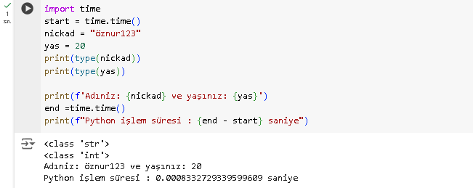

Örnek6:

metin, ekran görüntüsü, yazı tipi içeren bir resim

Açıklama otomatik olarak oluşturuldu

Örnek7:

metin, ekran görüntüsü, yazı tipi, çizgi içeren bir resim

Açıklama otomatik olarak oluşturuldu

Örnek8:

metin, ekran görüntüsü, yazı tipi içeren bir resim

Açıklama otomatik olarak oluşturuldu

Örnek9:

metin, ekran görüntüsü, yazı tipi, sayı, numara içeren bir resim

Açıklama otomatik olarak oluşturuldu

Örnek10:

metin, ekran görüntüsü, yazı tipi içeren bir resim

Açıklama otomatik olarak oluşturuldu

Örnek11:

metin, ekran görüntüsü, yazı tipi içeren bir resim

Açıklama otomatik olarak oluşturuldu

Örnek12:

metin, ekran görüntüsü, yazı tipi, ekran, görüntüleme içeren bir resim

Açıklama otomatik olarak oluşturuldu

Örnek13:

metin, ekran görüntüsü, yazı tipi içeren bir resim

Açıklama otomatik olarak oluşturuldu

Örnek14:

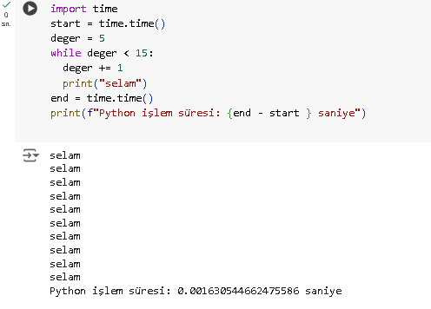

Örnek15:

metin, ekran görüntüsü, ekran, görüntüleme, yazılım içeren bir resim

Açıklama otomatik olarak oluşturuldu

Örnek16:

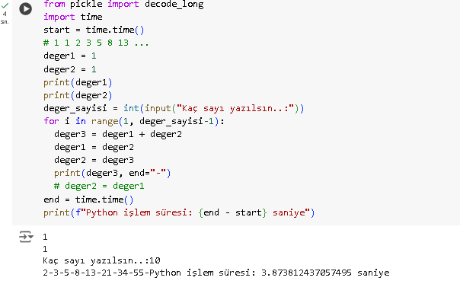

Örnek17:

**metin, ekran görüntüsü, ekran, görüntüleme, yazılım içeren bir resim

Açıklama otomatik olarak oluşturuldu**